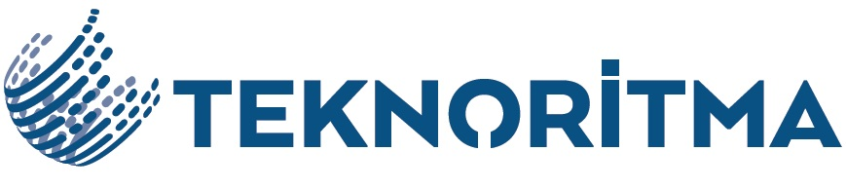

Referans Medical Group

Sarus® Pacs ve Dijital Radyoloji Platformu

Teknoritma Yazılım Hizmetleri A.Ş.
Hacettepe Teknokent Safir C Blok Kat: 3 No: 35 (06800) Beytepe Çankaya Ankara
T: 0 312 227 0015 * F: 0 312 227 0065
info@teknoritma.com.tr * www.teknoritma.com.tr
©Confidential, TEKNORITMA. __/__/2014

Sayın Yetkili,

Biz Teknoritma olarak, 20 yılı aşkın süredir sağlık bilişimi alanında faaliyet gösteren, ileri teknolojiye dayalı “anahtar teslim” çözümler sunan bir teknoloji şirketiyiz. Bugüne kadar ülke genelinde başarıyla hayata geçirilen çok sayıda yenilikçi uygulama ve proje sayesinde, sağlık bilişim pazarını yönlendiren öncü bir kuruluş haline geldik.

Ekte yer alan belgeler, kurumsal deneyim ve yetkinliklerimize ilişkin genel bir özet sunmakta olup, ayrıca seçilmiş örnek referanslarımızdan bazı temel bilgiler ve göstergeler de içermektedir. Bu referans projeler, kapsamları ve elde edilen çıktılar açısından ülke çapında örnek ve model e-sağlık projeleri olarak değerlendirilmektedir.

Bizim için entegre klinik bilgi sistemleri ve PACS çözümlerinin temel amacı her zaman aynıdır:
Yenilikçi yaklaşımlar aracılığıyla daha kaliteli sağlık hizmeti sunmak, aynı zamanda sağlık hizmeti maliyetlerini kontrol altına almak ve azaltmak.

Türkiye, birçok ortak kültürel ve tarihî bağa sahip olduğu Azerbaycan gibi ülkelerle benzer şekilde, son on yıldır ulusal sağlık dönüşüm programlarını sürdürmektedir. Teknoritma, bu dönüşüm süreçlerinde SARUS® e-Health Platformu ile yer almış; farklı ölçeklerdeki sağlık bilişim projelerinin başarıyla uygulanması yoluyla, sağlık kurumlarının önceliklerini, gereksinimlerini ve beklentilerini derinlemesine anlayabilme konusunda kanıtlanmış bir deneyim kazanmıştır.

Sağlık sektörü, çok farklı disiplinleri ve paydaşları barındıran, karmaşık ve yüksek beklentili bir ortamdır. Üstelik bu ortam sürekli değişmekte ve gelişmektedir — neredeyse her gün yeni kavramlar, bilgiler, mevzuatlar, yaklaşımlar, teknolojiler ve cihazlar ortaya çıkmaktadır. Dolayısıyla sağlık kuruluşları, stratejileri ve hizmet politikaları da aynı hızla evrilmektedir.

Bu gerçekler doğrultusunda, sağlık sektörünün doğal zorluklarını ve karmaşıklığını aşabilmek için “yaşayan ve evrilen”, “sürdürülebilir” ve “dayanıklı” çözümler geliştirmek bir seçenek değil, zorunluluktur. Bu da her düzeyde çok disiplinli bir yaklaşım ve kapsamlı deneyim gerektirir.
Teknoritma tarafından tasarlanıp geliştirilen SARUS® PACS & Dijital Radyoloji Platformu, hastanelerin değişen ihtiyaçlarına göre uyarlanabilir, esnek ve güçlü bir yapıya sahiptir.
Deneyimli bir sağlık bilişimi firması olarak Teknoritma, sadece ileri teknoloji çözümlerini değil, aynı zamanda büyük ölçekli sağlık projelerinden edinilmiş bilgi birikimini, saha deneyimini ve en iyi uygulamaları paylaşmaya da hazırdır.

Bizler, “Başarılı sağlık bilişimi projeleri yalnızca ürün tedarikiyle değil, güçlü proje ortaklıklarıyla gerçekleşir” anlayışıyla hareket etmekteyiz.

Bu anlayışla, Referans Medical Group bünyesinde uygulanması planlanan SARUS® PACS & Dijital Radyoloji Platformu Projesi’nin hayata geçirilmesinden büyük bir memnuniyet duyacağımızı, projenin Azerbaycan ve çevre bölge ülkelerinde yüksek teknoloji, kapsam ve başarı düzeyi açısından örnek bir model proje olmasını hedeflediğimizi özellikle belirtmek isteriz.

Saygılarımızla.
Teknoritma Yazılım Hizmetleri AŞ

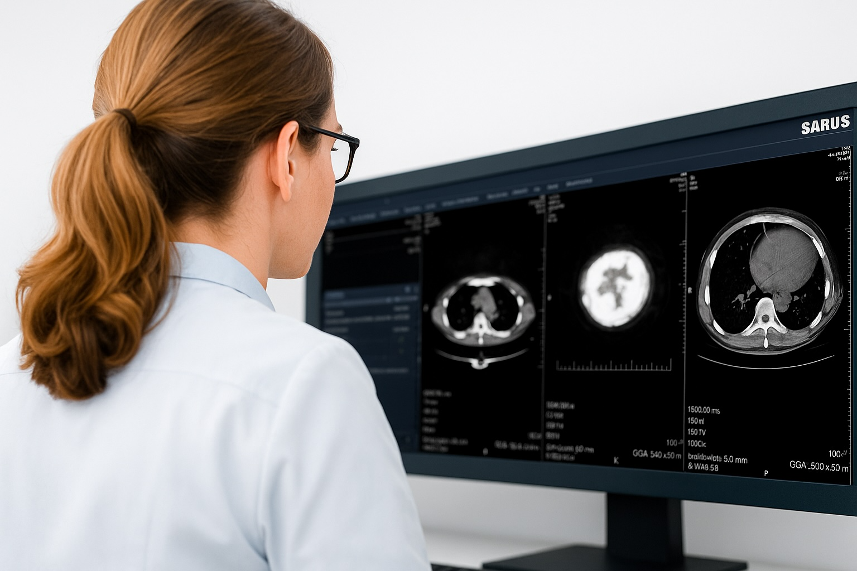

New Generation Hospital Information System

1. Giriş
Bu çalışma, Azerbaycan genelinde faaliyet gösteren Referans Medikal Group’a ait tüm klinik ve radyoloji birimlerinde mevcut radyolog ve cihaz altyapısını tek bir dijital çatı altında birleştirmeyi hedeflemektedir.
Sistem, Sarus® PACS Cloud mimarisi üzerine kurulacak, her sağlık tesisinde lokal cache noktaları oluşturularak görüntülerin hem yerinde hem de merkezde güvenli biçimde depolanması sağlanacaktır.

2. Proje Mimari Detayları ve Kazanımları

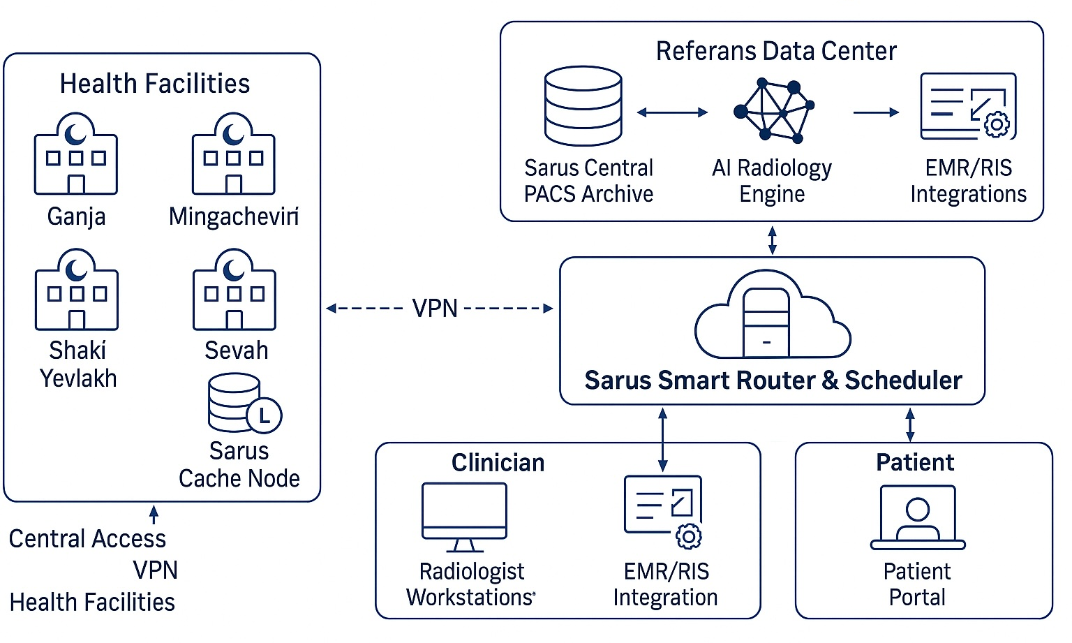

Yönetici Özeti
Referans Medical Group, mevcut durumda her bir kliniğinde bağımsız olarak çalışan yerel PACS sistemleriyle görüntüleme ve arşivleme işlemlerini yürütmektedir. Bu da doktorların, hasta görüntülerine erişiminde hem operasyonel zorluklara hem de veri bütünlüğü açısından risklere neden olmaktadır.
Teknoritma tarafından geliştirilen Sarus PACS Merkezi Dağıtık Yapı Çözümü, tüm bu dağınık yapıyı tek bir merkezden yönetilebilir hale getirmeyi amaçlamaktadır. Proje kapsamında Ganja, Mingçevir, Saran ve Yevlakh şehirlerindeki tüm klinikler, Bakü Veri Merkezi'nde konumlanacak Sarus Central PACS Archive yapısına VPN üzerinden bağlanacaktır. Bu sayede tüm radyolojik görüntüler, ortak bir merkezde arşivlenip, AI destekli analiz motorlarıyla değerlendirilebilecektir.

Proje Mimari Detayları
- Merkezi Yapı:
  - Bakü Data Center üzerinde konumlanan Sarus Central PACS Archive, tüm kliniklerden gelen görüntüleri tek bir havuzda toplar.
  - Projeye ileride eklenecek (3rd party AI system) AI Radiology Engine, görüntüler üzerinde ileri düzey analizler (otomatik lezyon tespiti, kalite kontrol vb.) yapar.
  - EMR/RIS Entegrasyonları sayesinde hasta kayıtları, tetkik bilgileri ve görüntüler sistem içinde eşzamanlı çalışır.
- Yerel Klinik Erişimleri:
  - Her kliniğin kendi içinde bulunan Sarus Cache Node yapısı, yerel performansı artırır ve kesintisiz çalışmayı garanti eder.
  - Tüm lokasyonlar, VPN aracılığıyla merkeze güvenli şekilde bağlanır.
- Kullanıcı Katmanları:
  - Radyologlar: Merkezi PACS üzerinden tüm kliniklerin görüntülerine erişebilir ve uzaktan raporlama yapabilir.
  - Klinisyenler: EMR/RIS entegrasyonu sayesinde tetkik ve rapor bilgilerine tek ekran üzerinden erişim sağlar.
  - Hastalar: Hasta portalı üzerinden kendi görüntülerine ve raporlarına güvenli erişim elde eder.

Referans Group İçin Kazanımlar
- Merkezi Veri Erişimi ve Arşivleme: Tüm kliniklerdeki radyolojik görüntüler, tek bir merkezde düzenli olarak depolanacak ve veri kaybı riski ortadan kalkacaktır.
- Yapay Zeka Destekli Tanı Desteği: AI Radiology Engine sayesinde erken tanı, kalite kontrol ve rapor tutarlığı artacaktır.
- Uzaktan Raporlama ve Konsültasyon: Doktorlar, farklı lokasyonlardaki tetkikleri tek ekrandan görüntüleyip değerlendirebilecektir.
- Maliyet ve Operasyonel Verimlilik: Ayrı ayrı bakım gerektiren lokal sistemler kaldırılacak, operasyonel süreklilik ve merkezi bakım maliyet avantajı sağlanacaktır.
- Hasta Memnuniyeti: Hasta portalı sayesinde hastalar kendi tetkiklerine kolayca erişip dijital paylaşım yapabilecektir.
- Güvenlik ve Uyumluluk: Tüm veri akışıları VPN ve şifreleme altyapısıyla KVKK ve uluslararası veri koruma standartlarına uygun hale gelecektir.

3. Sarus Pacs Temel Özellikler

- Sarus PACS, gelişmiş bir DICOM görüntüleme ve arşivleme sistemidir.
- Tüm tıbbi görüntülerin saklanmasını, görüntülenmesini ve analiz edilmesini sağlar.
- HTML5 teknolojisi sayesinde tüm cihazlardan (bilgisayar, tablet, mobil) erişim mümkündür.
- Kullanımı kolay, genişletilebilir ve en son teknolojiyle uyumlu bir yapıya sahiptir.
- Hastane dışından güvenli şekilde görüntülere erişim sağlar.
- Image Archive Manager (Görüntü Arşiv Yöneticisi)
- DICOM Tanı Yazılımı
- Web Tabanlı Klinik Görüntüleyici
- Mobil Görüntüleyici
- Gelişmiş Görüntüleme Araçları:
  - ROI (Region of Interest) Analizi
  - MPR (Multiplanar Reconstruction – Çok düzlemli rekonstrüksiyon)
  - PET/CT Füzyonu
  - 3D Modelleme ve Görüntüleme
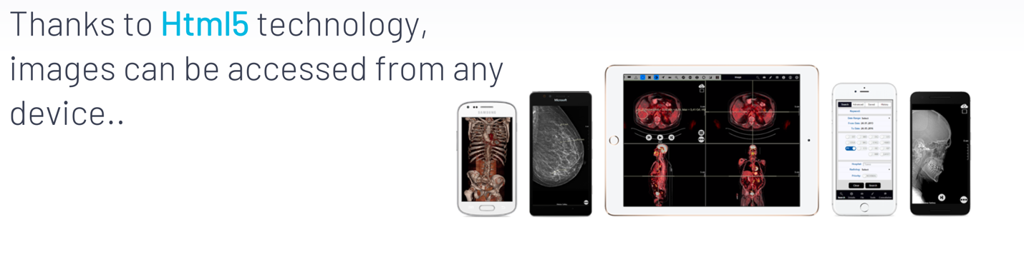

Protokoller ve Sertifikalar
- Desteklenen Protokoller:
  - DICOM 3.0
  - HL7 Entegrasyonu
- Sertifikasyonlar:
  - IHE – 2017 Venice
  - IHE – 2018 Den Haag
- IHE Profilleri:
  - Key Image Note (Önemli Görüntü Notu)
  - Scheduled Workflow (Planlı İş Akışı)
  - Consistent Time (Zaman Tutarlılığı)
  - Consistent Presentation of Images (Tutarlı Görüntü Sunumu)
  - Audit Trail (Denetim İzleme)
  - Access to Radiology Information (Radyoloji Bilgisine Erişim)

Altyapı Özellikleri
- Görüntüleme sunucusu için yük dengeleme (Load Balancing) desteği
- Web görüntüleme sunucusu için yük dengeleme desteği
- Yüksek erişilebilirlik (High Availability) mimarisi
- WADO (Web Access to DICOM Objects) desteği
- SpeechMike sesli komut desteği
- Kural motoru (Rule Engine) desteği

Tanı Araçları
- Alan ölçümleri (Areal Measurement): kolay kullanımlı ölçüm araçları
- ROI Analizi: belirli bölgelere odaklanarak yoğunluk analizi
- MPR Görüntüleme: farklı düzlemlerde yeniden yapılandırma
- PET/CT Füzyon: farklı modalitelerden gelen görüntülerin üst üste bindirilmesi
- 3D Operasyonlar:
  - DICOM serilerinden 3 boyutlu görüntü oluşturma
  - MIP (Maximum Intensity Projection) ile en yoğun dokuları analiz etme
  - Volume Render ile dilimlerden elde edilen 3D bilgilerin detaylı görüntülenmesi
  - Opaklık (opacity) ayarları: Lineer, Logaritmik, Ters Logaritmik, Smooth
  - 3D Kırpma (Cropping) araçları
  - Stereo 3D Görüntüleme: Anaglif gözlükle üç boyutlu derinlik algısı

Kiralama Teklifi (Saas Model) Opsiyon - 1
A- SARUS® Dağıtık Pacs Çözümü Hizmet Bedeli
Açıklama | Adet | Aylık Tutar
SARUS® Pacs – Dijital Radyoloji Platformu  - Sarus Pacs Master Archive  - Sarus Pacs Cache Node  - Sarus Pacs Integration Platform  - Sarus Pacs Clinical Web Module  - Sarus Pacs Radiolog Workstation | 1 | 15.000 USD

Satınalma Teklifi Opsiyon - 2
- SARUS® Dağıtık Pacs Çözümü Lisans Bedeli
Açıklama | Adet | Toplam Tutar
SARUS® Pacs – Dijital Radyoloji Platformu  - Sarus Pacs Master Archive  - Sarus Pacs Cache Node  - Sarus Pacs Integration Platform  - Sarus Pacs Clinical Web Module  - Sarus Pacs Radiolog Workstation | 1 | 600.000 USD

Kurulum Hizmetleri
Açıklama
SARUS® Profesyonel Saha Hizmetleri (1 Ay Süreli)
- Kurulum, konfigürasyon, sistem testleri ve kullanıcı eğitimleri dâhil kapsamlı saha desteği

Uygulama ve Uyarlama Hizmetleri
- Sistem Uyum ve Gereksinim Analizi (Compliance Analysis)
  - Mevcut altyapının PACS entegrasyonuna uygunluk değerlendirmesi
  - Modaliteler, ağ yapısı ve depolama gereksinimlerinin analizi
- İş Süreçlerinin Tanımlanması ve Fonksiyonel Gereksinimlerin Belirlenmesi
  - Radyoloji iş akışlarının (çekim, raporlama, arşivleme, paylaşım) modellenmesi
  - Klinik ve radyolog ihtiyaçlarının süreç bazlı haritalanması
- Sarus PACS En İyi Uygulamaları (Best Practices)
  - Performans, erişim ve yedeklilik için önerilen konfigürasyon standartlarının uygulanması
- Yerelleştirme ve Özelleştirme Gereksinimlerinin Belirlenmesi
  - Rapor formatları, dil desteği, ölçüm birimleri ve veri etiketleri için lokal tanımlamalar
- Sistem Mimarisinin Tasarımı ve Mantıksal Modelin Oluşturulması
  - Merkezi arşiv, cache node’lar ve VPN bağlantı yapısının planlanması
- GAP Analiz Raporu Hazırlanması ve Sunumu
  - Mevcut sistemle hedef yapı arasındaki farkların dokümantasyonu
  - Gereken iyileştirme ve adaptasyon adımlarının listelenmesi
- Sistem Kodlama, Uyarlama ve Tanımlama (Customization & Localization)
  - Kurumun radyoloji süreçlerine uygun şekilde sistemin yapılandırılması
  - PACS-Modalite entegrasyon tanımlarının yapılması
- Test ve Stabilizasyon Aşaması
  - Görüntü alma, gönderme, arşivleme ve erişim süreçlerinin doğrulanması
  - Performans testleri, yük dengeleme ve hata analizleri
- SARUS® PACS Uygulama ve Devreye Alma (Commissioning)
  - PACS yazılımının kurulumu ve yapılandırılması
  - Veritabanı ve uygulama servislerinin optimize edilmesi
  - Kullanıcı eğitimlerinin tamamlanması ve sistemin aktif kullanıma alınması

Entegrasyon Hizmetleri
- SARUS® Entegrasyon Platformu Üzerinden Servis Bağlantıları
  - HL7 ve DICOM tabanlı mesaj akışlarının yapılandırılması
  - EMR/RIS sistemleriyle iki yönlü veri alışverişi
- Laboratuvar ve Cihaz Entegrasyonları (Opsiyonel)
  - HL7 destekli cihazların entegrasyonu (sürücü, API ve orijinal bağlantı kabloları sağlandığı durumda)
- SARUS PACS - Modalite Entegrasyonları (HL7 / DICOM tabanlı)
  - CT, MR, US, CR, DR, PET/CT gibi cihazlarla tam entegrasyon
  - Görüntü yönlendirme, depolama ve erişim senaryolarının test edilmesi

TEKLİF KOŞULLARI

Fiyatlandırma ve Vergiler
Tüm fiyatlar Amerikan Doları (USD) cinsindendir. Fiyatlara KDV, gümrük vergileri, ithalat masrafları ve yerel vergiler dahil değildir. Bu kalemler müşteri sorumluluğundadır.

Teklif Geçerlilik Süresi
Bu teklifin geçerlilik süresi, teklif tarihinden itibaren 60 (altmış) gündür.

Proje Kapsamı
Bu teklif, Referans Medical Group’un Baku Veri Merkezi üzerinden yönetilecek Merkezi PACS Çözümünü kapsar.
Sistem, Ganja, Mingəçevir, Saran ve Yevlakh şehirlerindeki kliniklerin Sarus Cache Node yapıları üzerinden merkeze bağlanmasını ve tüm görüntülerin tek bir arşiv yapısında (Sarus Central PACS Archive) toplanmasını içerir.

Satınalma Opsiyonu Garanti Süresi ve Destek Kapsamı
Satınalma opsiyonu için Kurulum ve devreye alma tamamlandıktan sonra 1 (bir) yıl standart garanti süresi başlar.
Garanti süresi boyunca uzaktan destek, hata düzeltme (bug-fix), sistem güncellemeleri ve konfigürasyon danışmanlığı sağlanır.
Garanti, ek modül geliştirme veya yeni fonksiyon taleplerini kapsamaz.

Satınalma Opsiyonu Garanti Sonrası Bakım ve Destek
Garanti süresinin bitiminden sonra, sistemin kesintisiz şekilde işletilmesi için yıllık bakım ve destek ücreti, toplam Sarus PACS lisans bedelinin %15’idir oranındadır.
Bu ücret, her yılın başlangıcında peşin olarak tahsil edilir ve uzaktan destek, periyodik güncellemeler, sürüm yükseltmeleri gibi hizmetleri kapsar.

Proje Süresi ve Uygulama Dönemi
Saha kurulumu ve uygulama süresi yaklaşık 1 (bir) ay olarak öngörülmüştür.
Bu süre, sistemin devreye alınması, test edilmesi ve kullanıcı eğitimlerinin tamamlanmasını içerir.

Teknik Kadro ve Saha Personeli
Proje süresince, müşteri tarafından belirlenen lokasyonlarda gerekli BT sorumlusu ve sistem yöneticisi personeli bulundurulacaktır.
1 aylık kurulum süreci ve kurulum süreci sonrasında ek yerinde destek (on-site support) talep edilirse, günlük destek ücreti 100 USD’dir.
Ayrıca konaklama (en az 4 yıldızlı otel), yemek ve ulaşım giderleri müşteri tarafından karşılanır.

Sistem ve Altyapı Ortamı
Bu teklif, sistemin Teknoritma tarafından belirlenen doğal altyapı koşullarında (fiziksel sunucu veya sanallaştırma ortamı, Microsoft altyapısı, SQL Server, DICOM uyumlu ağ) çalıştırılması esasına dayanır.

Donanım ve Üçüncü Taraf Yazılım Lisansları
Proje kapsamında, işletim sistemi, veritabanı yönetim sistemi, replikasyon yazılımları, API lisansları ve benzeri üçüncü taraf lisanslar teklife dahil değildir.
Ayrıca; barkod yazıcılar, PC’ler, tarayıcılar, lazer yazıcılar ve diğer çevre birimleri de kapsam dışıdır.

Teslimat ve Uygulama Planı
Kurulum, uyarlama ve teslimat faaliyetleri, taraflar arasında imzalanacak sözleşmede tanımlanacak proje planına uygun olarak yürütülecektir.
Teslimatlar, sistem modüllerinin tamamlanma ve test onaylarına göre aşamalı olarak yapılacaktır.

Entegrasyon Hizmetleri
Sarus Integration Platform üzerinden RIS, EMR ve diğer sistemlerle HL7/DICOM tabanlı entegrasyonlar yapılacaktır. Radyoloji Modalitelerinin Pacs’a Dicom üzerinden sorunsuz gönderim yaptğı ve gerektiğinde bu işlemler için üretici firmadan destek alınacağı varsayılmıştır.

Eğitim ve Kullanıcı Gelişimi
Tüm kullanıcı eğitimleri, müşteri lokasyonlarında veya online olarak gerçekleştirilecektir.
Eğitimler;
- Radyolog ve klinik kullanıcı eğitimi
- Sistem yöneticisi eğitimi
- Arşiv yönetimi ve performans izleme eğitimi konularını kapsar.

Güvenlik ve Uyumluluk
Sistem, VPN tabanlı erişim ve şifreli veri aktarımı altyapısıyla kurulacaktır.
Tüm veriler, KVKK, HIPAA ve uluslararası veri koruma standartlarına uygun olarak saklanacaktır.
Merkezi arşivde yer alan veriler, yetkisiz erişimlere karşı güvenlik duvarı ve erişim loglamasıyla korunacaktır.

Yetki ve Geçerlilik
Bu teklif yalnızca Referans Medical Group adına geçerlidir ve teklif kapsamında belirtilen koşullar altında uygulanabilir.
Proje kapsamı, yetki veya taraf değişikliği durumunda teklifin geçerliliği Teknoritma’nın yazılı onayı ile devam eder.

Proje Tamamlanması ve Devreye Alma (Commissioning)
Sistem kurulumu tamamlandıktan sonra, test ve stabilizasyon aşamaları başarıyla tamamlanacak ve resmi “Devreye Alma Tutanağı” taraflarca imzalanarak proje teslim edilecektir. Temel kabul kriteri : Merkezi arşiv üzernden görüntüleme işlemlerinin düzgün şekilde yapıldığı koşuluna bağlıdır.

ÖDEME KOŞULLARI

1. Satınalma Opsiyonu
- Peşinat (%30):
Satınalma siparişinin onaylanmasını takiben, lisans hakkının güvenceye alınması amacıyla Sarus® PACS lisans bedelinin %30’u peşin olarak ödenir.
- Kurulum Aşamaları (%70):
Kalan %70 tutar aşağıdaki aşamalara göre ödenir:
  - Sunucu Kurulumu (10%) – Merkez ve cache node yapılandırmaları tamamlandığında.
  - Sistem Uyarlama ve Yerelleştirme (20%) – Referans Medical Group gereksinimlerine göre sistem uyarlamaları tamamlandığında.
  - Eğitimlerin Tamamlanması (20%) – Kullanıcı ve yönetici eğitimleri tamamlandığında.
  - Sistem Devreye Alma (20%) – Görüntüleme ve arşivleme işlemleri tüm merkezlerde sorunsuz çalıştığında.

- Garanti Sonrası Destek (%15):
İlk 1 yıllık garanti süresinin bitiminden sonra, uzaktan destek ve güncellemeler için lisans bedelinin %15’i oranında yıllık bakım ücreti uygulanır. Bu ücret her yılın başında peşin ödenir.

2. Kiralama Opsiyonu (SaaS Modeli)
- Sarus® PACS hizmeti, Teknoritma tarafından işletilen SaaS modeliyle sunulur.
- Mobilizasyon ve iş başlangıcı için ilk 6 aylık hizmet bedeli peşin olarak ödenir.
- Sonraki dönemlerde, her ay sonunda düzenlenen hizmet faturası Referans Medical Group’a iletilir.
- Fatura tarihinden itibaren 5 (beş) gün içinde ilgili aylık tutar ödenir.
- Aylık ücret; sistem barındırma, uzaktan destek, performans izleme ve düzenli yazılım güncellemelerini kapsar.

